**MÔ HÌNH CHÍNH QUYỀN THÂN THIỆN VÌ NHÂN DÂN PHỤC VỤ**

Phường Nguyễn Du triển khai Mô hình “Chính quyền thân thiện vì nhân dân phục vụ"; lãnh đạo phường đã trao “thư chúc mừng” đối với những người dân làm thủ tục khai sinh và kết hôn và "Thư chia buồn" đối với gia đình có công dân từ trần. Bước đầu, cách làm của phường đã đã làm thay đổi lề lối làm việc của cán bộ thực thi công vụ, chuyển từ “mệnh lệnh hành chính” sang “phục vụ, hướng dẫn, vận động, thuyết phục”, tạo sự thân thiện, hài lòng của người dân đối với sự phục vụ của cơ quan nhà nước.

Cùng với việc làm thiết thực, UBND phường Nguyễn Du đã nhận được sự đồng thuận, khích lệ và hài lòng của người dân.

Trong thời gian tới, UBND phường Nguyễn Du sẽ tiếp tục nâng cao tỷ lệ hài lòng của người dân trong việc giải quyết TTHC tại cơ quan hành chính.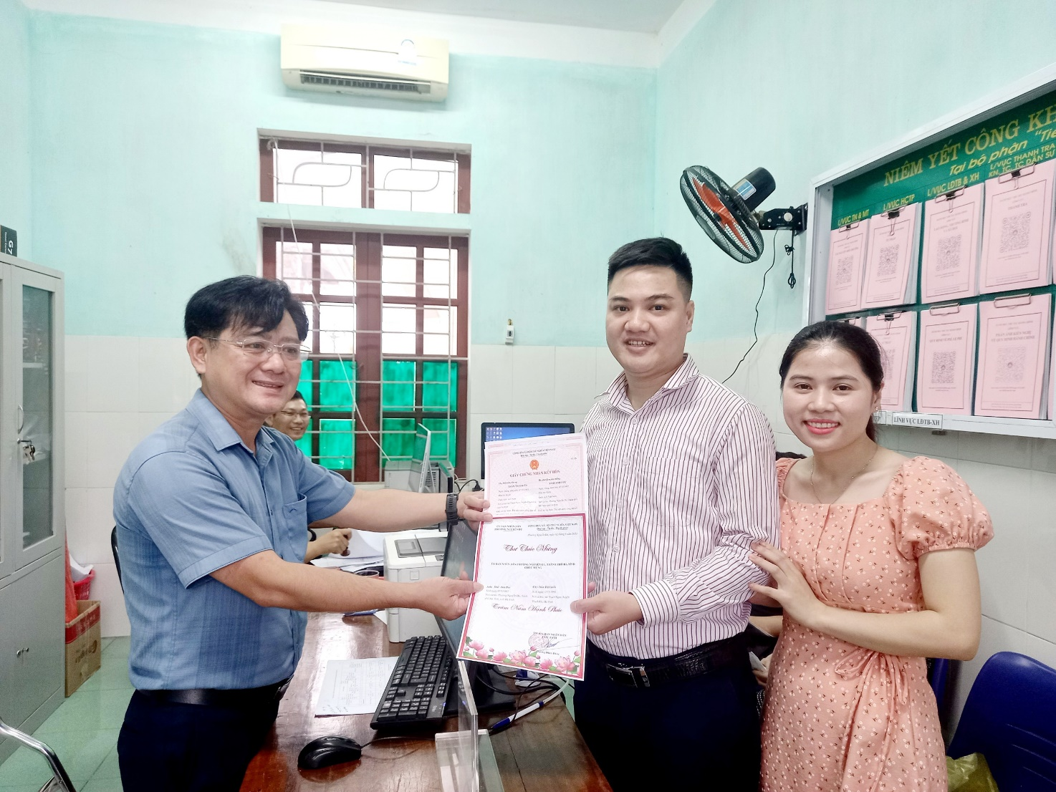 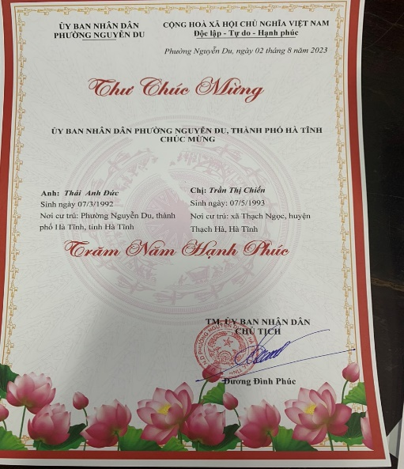

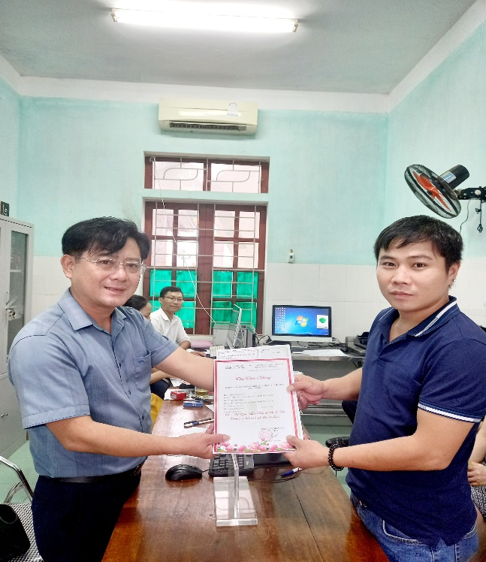 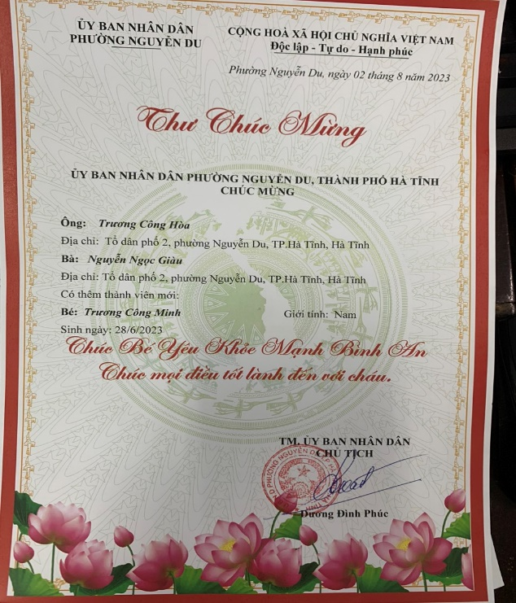

**Mỹ Hà**